Ha llegado el momento de superar el paradigma del "sacar ganancia de todo"

Carlo Petrini: "'Laudato si' es el documento fundacional de un nuevo humanismo"
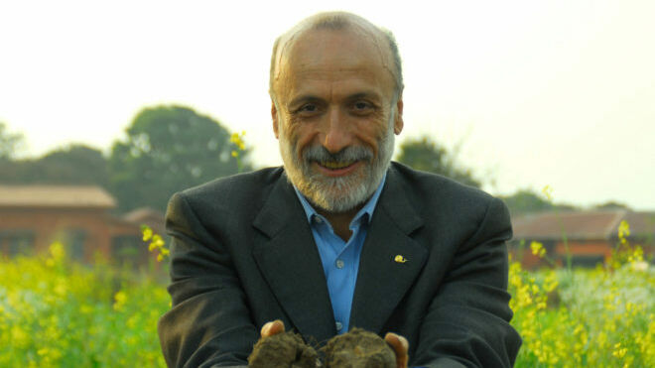
Carlo Petrini, autor de Slow Food

La idea de la ecología integral, que conecta el sufrimiento del medio ambiente y el de la humanidad, es la "gran y extraordinaria reflexión que el Papa Francisco entrega al mundo" con la encíclica Laudato sí

El fundador de Slow Food, además es creador de la red internacional de Terra Madre y -con monseñor Domenico Pompili- de las Comunidades Laudato si'

Sus observaciones le llevan a reflexionar cómo ha llegado el momento de superar el paradigma del "sacar ganancia de todo" para empezar a "pensar en los bienes comunes y relacionales"
27.01.2021 | Giada Aquilino
(Vatican News).- El Papa Francisco lo llamó un "agnóstico piadoso", porque le conmueve "una actitud noble", la de "piedad por la naturaleza". Él, un ex comunista que, cuando se le pregunta si podría considerar un día la posibilidad de una conversión, responde: "nunca pongas límites a la providencia", no oculta el hecho de que fue completamente conquistado por la encíclica del Papa Laudato sì.
Se trata de Carlo Petrini, el fundador de Slow Food, la asociación internacional sin fines de lucro que desde 1986 se ha comprometido a restaurar el valor correcto de los alimentos, respetando a quienes los producen, en armonía con el medio ambiente y los ecosistemas, respetando las tradiciones y el conocimiento de los cuales, los territorios y las tradiciones locales, son los guardianes. Actualmente opera en 150 países.

El enfoque ecológico
Petrini explica A Vatican News su conexión con la encíclica sobre el cuidado de la Casa Común: es un documento que "cambia profundamente el enfoque ecológico". "No es una encíclica verde como algunos han dicho de forma reduccionista: no es una encíclica medioambiental sino una encíclica social integral. La idea de la ecología integral, que ve con fuerza las conexiones entre el sufrimiento del medio ambiente y el sufrimiento de la humanidad, es -señala- la gran y extraordinaria reflexión" que se siente confiada por el Papa a sí mismo y "al mundo".

El compromiso
Petrini es también el creador de la red internacional deTerra Madre, que da voz y visibilidad a los agricultores, pescadores, criadores, procesadores, pequeños productores. Y desde hace un par de años, con Monseñor Domenico Pompili, obispo de Rieti, ha lanzado la idea de las comunidades Laudato si', realidades locales que operan en el espíritu del documento del Papa Francisco de 2015: células de vida comunitaria, actualmente unas sesenta, comprometidas en la difusión de los temas de la ecología integral a través de actividades concretas, conferencias, publicaciones, en definitiva, iniciativas "desde abajo" hacia una realidad más sostenible.
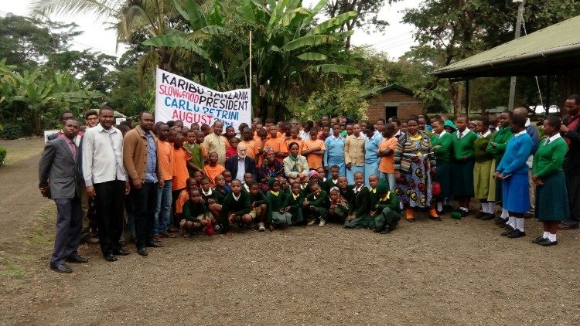

Un valor universal
Autor de la Guida alla lettura della Laudato (Guía para leer la Laudato si’) publicada por Ediciones San Pablo, Petrini vuelve a reflexionar sobre la idea de la ecología integral gracias al Papa Francisco, con quien comparte las raíces piamontesas: la familia Bergoglio de Asti, la familia Bergoglio de Bra - en la zona de Cuneo - la de Petrini. No es casualidad que el Papa en la audiencia concedida a las Comunidades de Laudato el pasado 12 de septiembre lo saludara amistosamente "en la lengua de su padre", llamándolo "Carlìn". Desde 2013, Petrini ha mantenido tres diálogos con el Papa, incluyendo lo que el propio fundador de Slow Food llama la "extraordinaria" experiencia de participar en el Sínodo de los Obispos para la región pan-amazónica, celebrado en el Vaticano en octubre de 2019. De ello habla en el libro Terra Futura, para Giunti Editore y Slow Food Editore.
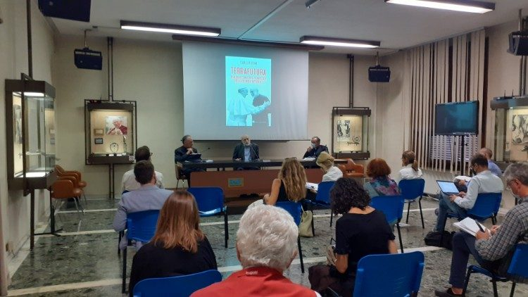
"Al estudiar la Laudato me di cuenta de cómo el documento no sólo se dirige a los católicos, sino a todo el mundo: es un documento que tiene valor universal, por su contenido, enfoque, método de diálogo, la idea misma de la ecología integral. Personalmente -asegura- fue un momento de gran riqueza, de gran oportunidad para la reflexión". Para Petrini, la encíclica del Papa Francisco sobre el cuidado de la casa común "es el documento fundacional de un nuevo humanismo", entendido como "la necesidad que todos sentimos de abordar plenamente las causas no sólo del desastre ambiental que estamos experimentando, sino también de una situación social insostenible". La solicitud del fundador de Slow Food es "cuestionar un cierto tipo de economía, ciertos valores", la idea de “sacar ganancia de todo" y en cambio "empezar a pensar en los bienes comunes y relacionales". Se trata, explica, de "una nueva sensibilidad que debemos fomentar a nivel mundial porque de lo contrario no podremos cambiar el estado de las cosas". Cambiar estos paradigmas, continúa, es una tarea difícil: necesitamos un nuevo humanismo, una nueva reflexión que sea un signo de los tiempos. Laudato es precisamente el comienzo de un nuevo humanismo".
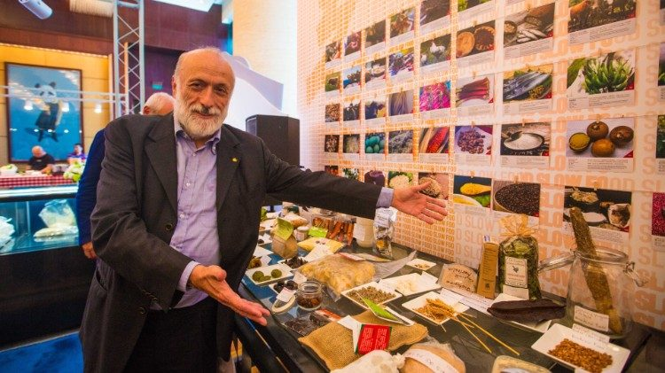

La importancia de las pequeñas cosas
Frente a los desafíos actuales, desde la crisis ambiental hasta la económica y social, Petrini presiona para que se "generalice". El libro Terra Futura revela un llamado a "entrometerse personalmente" y como comunidad. "La necesidad que sentimos es que este cambio no está destinado a los actores políticos que tienen influencia en el mundo de la cultura y la política, sino que es una actitud que concierne a todos. Incluso las cosas pequeñas pueden convertirse en sustancia y capacidad, en oportunidades de transformación". Se trata de "hacer que los humildes sean sujetos activos, también: cada persona, a partir de su vida cotidiana, puede convertirse en protagonista del cambio. Esta es la belleza de Laudato si’: no subestima las pequeñas elecciones individuales. Al contrario, las promueve".
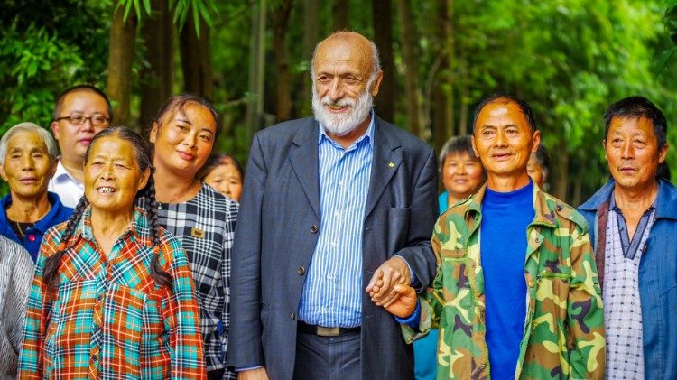

Superando las barreras
La invitación del Papa Francisco es a sanar esos lazos que hemos roto en el tiempo y que en cambio nos unieron al Creador, a otros seres humanos y al resto de la creación. Para Petrini, "ha llegado el momento de fomentar una unidad de acción, un diálogo sereno y serio, una implicación mutua en estas cuestiones entre el mundo católico y el mundo laico". "Desde mi punto de vista, como agnóstico, creo firmemente que -agrega- esto podría representar un punto de inflexión". Con Laudato si’, "estamos frente a una intuición que anticipó el movimiento de los jóvenes a nivel planetario -léase Greta Thunberg- y anticipó la responsabilidad del marco político internacional: todavía hoy está ahí para testimoniar cómo, para superar estos desafíos, debemos superar las barreras".

Virus injustos y cambios profundos
En las conversaciones reportadas por Petrini en Terra Futura, en plena emergencia por Covid-19, el Papa destaca cómo la humanidad es "pisoteada por este virus y por tantos virus que hemos hecho crecer". Virus "injustos" que Francisco enmarca en "una salvaje economía de mercado, una violenta injusticia social, donde las personas mueren como animales y viven, incluso, muchas veces como animales": es "necesario descentralizar", observa el Papa, para mirar "a los suburbios" porque ahí es donde "se juega el futuro". "Esta pandemia nos pone en una situación de fuertes elecciones", hizo eco Petrini. "Quien piense que saldremos de esta situación reconstruyendo los paradigmas y valores que existían antes de la pandemia, en mi opinión, se equivoca y no aprovecha la oportunidad de un cambio profundo", a través de "opciones más respetuosas con el medio ambiente, una economía diferente, una responsabilidad individual y colectiva" y una nueva capacidad de diálogo y escucha, entendida no como acciones morales sino como un "método verdadero y propio".
https://www.religiondigital.org/mundo/Carlo-Petrini-Laudato-documento-fundacional_0_2308869094.html

